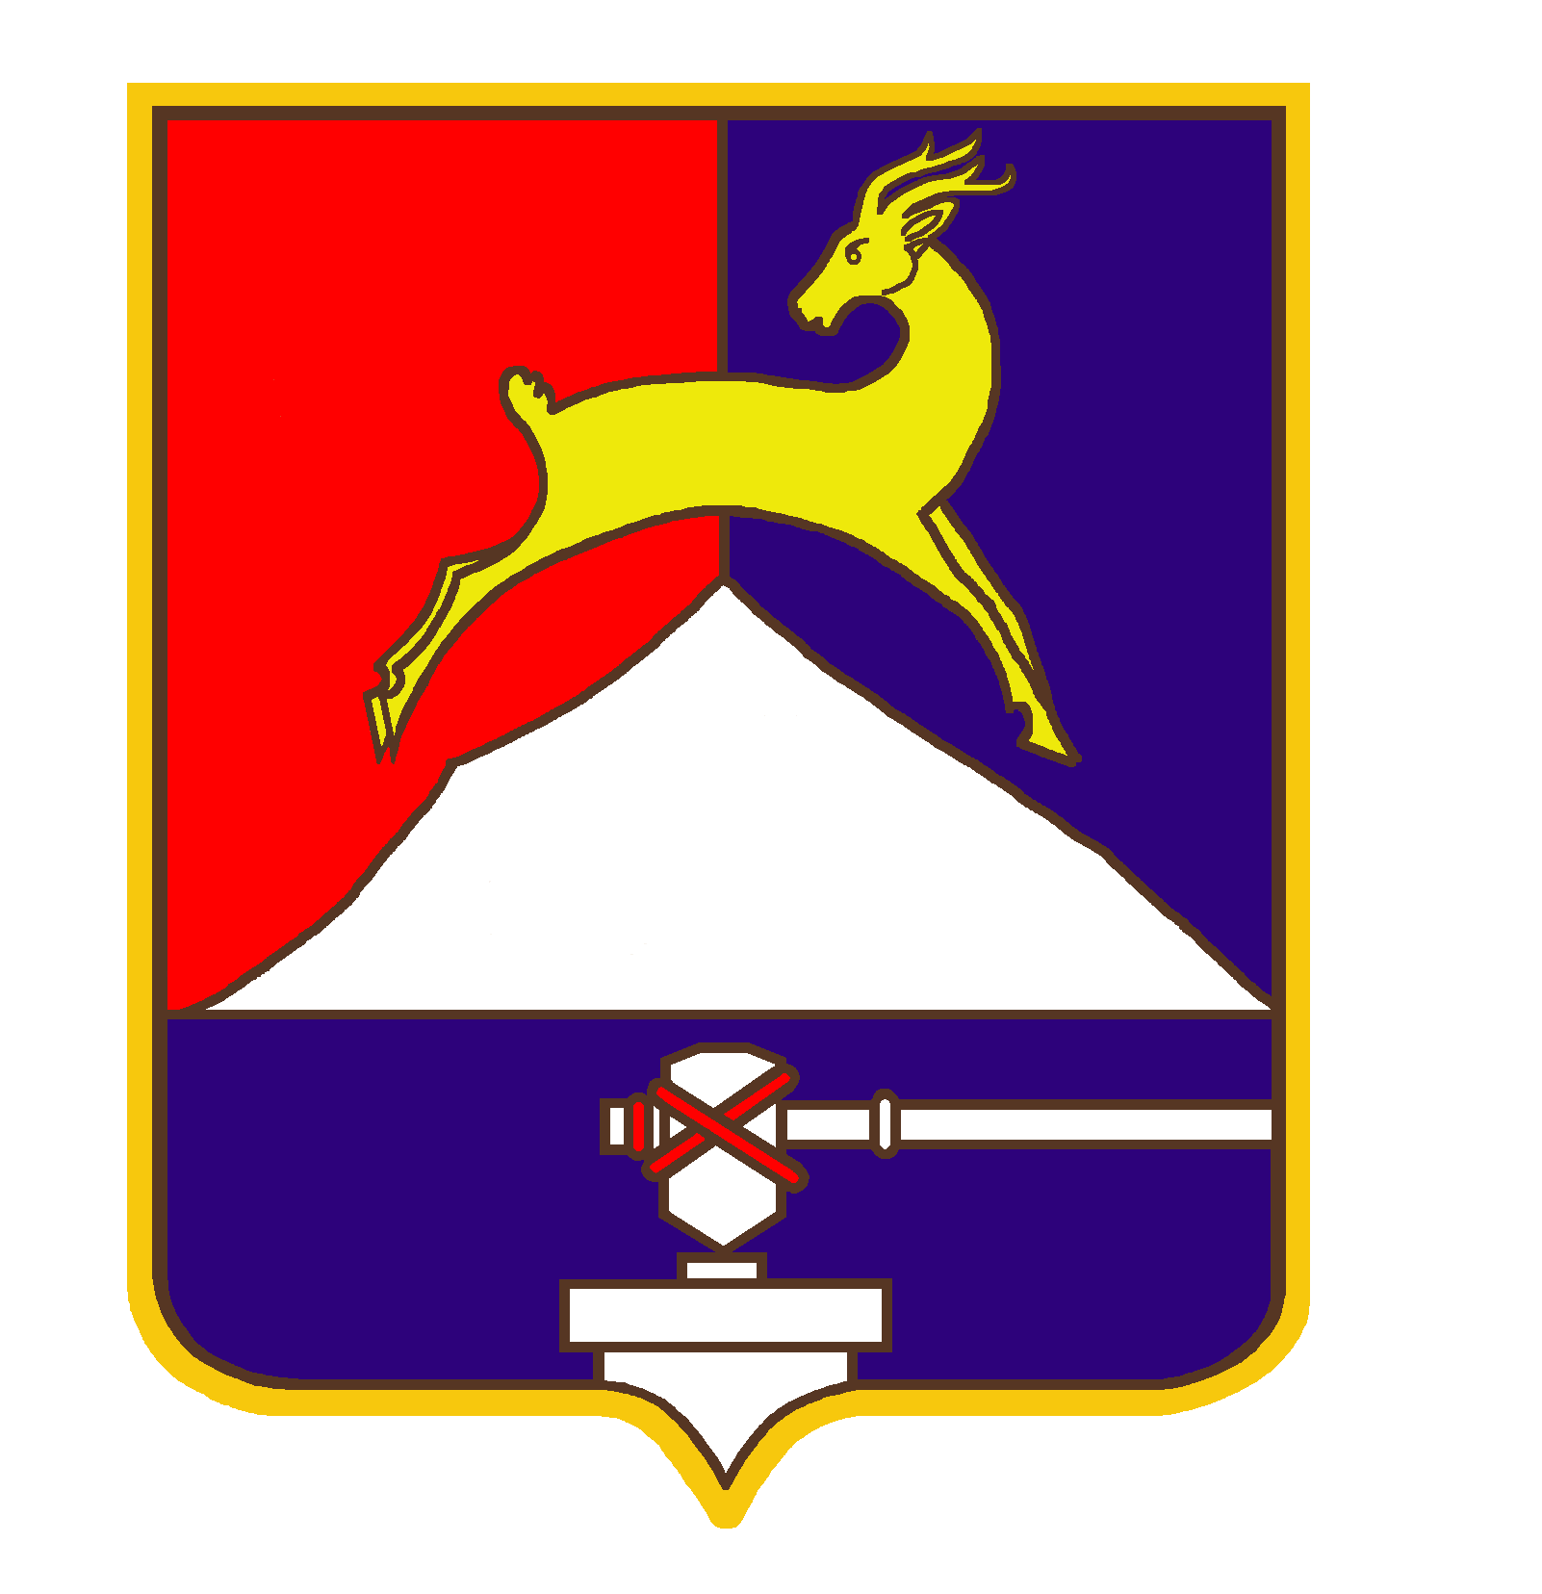
СОБРАНИЕ ДЕПУТАТОВ

УСТЬ-КАТАВСКОГО ГОРОДСКОГО ОКРУГА
ЧЕЛЯБИНСКОЙ ОБЛАСТИ

Девятое заседание
РЕШЕНИЕ

от 25.07. 2014 № 101 г. Усть-Катав
О внесении изменений в решение Собрания депутатов Усть-Катавского городского округа № 72 от 27.04.2011 г. «Об утверждении Положения об Управлении села Тюбеляс администрации Усть-Катавского городского округа»
В соответствии с Федеральными законами от 06.10.2003 г. № 131-ФЗ «Об общих принципах организации местного самоуправления в Российской Федерации», от 25.12.2008 г. № 273-ФЗ «О противодействии коррупции», от 5 апреля 2013 г. № 44-ФЗ «О контрактной системе в сфере закупок товаров, работ, услуг для обеспечения государственных и муниципальных нужд», Бюджетным кодексом Российской Федерации от 31.07.1998 г. № 145-ФЗ, решением Собрания депутатов Усть-Катавского городского округа от 23.11.2012 № 173 «Об утверждении Порядка проведения антикоррупционной экспертизы муниципальных правовых актов Усть-Катавского городского округа и их проектов», Уставом Усть-Катавского городского округа, Собрание депутатов
РЕШАЕТ:
1. Внести изменения в решение Собрания депутатов Усть-Катавского городского округа от 27.04.2011 г. № 72 «Об утверждении Положения об Управлении села Тюбеляс администрации Усть-Катавского городского округа»:

1.1. В Разделе 2 «Полномочия Управления» в пункте 2.1:
1.1.2. Подпункт 2.1.5. изложить в новой редакции следующего содержания: «2.1.5. Участвует, р разработке и реализации планов, программ социально-экономического развития городского округа, муниципальных и ведомственных программ;».
1.1.3. Дополнить подпунктом 2.1.22. следующего содержания:
«2.1.22. Принимает меры по профилактике терроризма и экстремизма, а также в минимизации и (или) ликвидации последствий проявлений терроризма и экстремизма;»;
1.1.4. Дополнить подпунктом 2.1.23. следующего содержания:
«2.1.23. Участвует в противодействии коррупции.».
1.2. В Разделе 3 «Организация деятельности»:
1.2.1. Исключить пункты 3.1. и 3.3.
1.2.2. Абзац 8 пункта 3.4. изложить в новой редакции следующего содержания:
« - заключать договоры, соглашения, контракты в пределах своей компетенции;».
1.3. В Разделе 7 «Заключительные положения» пункт 7.2. изложить в новой редакции следующего содержания:
«Изменения и дополнения в Положение утверждаются Собранием депутатов Усть-Катавского городского округа и подлежат государственной регистрации в порядке, установленном действующим законодательством.».
2. Настоящее решение подлежит обнародованию на официальном сайте администрации www.ukgo.su.
3. Контроль исполнения настоящего решения возложить на председателя
комиссии по законодательству, местному самоуправлению, регламенту, депутатской этике и связям с общественностью Я. В. Гриновского.
Председатель Собрания депутатов
Усть-Катавского городского округа С. Д. Семков
Глава Усть-Катавского
городского округа Э. В. Алфёров

